Донецкий Национальный Университет
Физико-технический факультет

Реферат
на тему: "Методы анализа и обработки информации. DataMining"

Работу выполнил: Ковалёв В.В.
Группа: БИКС

2015 г.

Что такое Data Mining
Корпоративная база данных любого современного предприятия обычно содержит набор таблиц, хранящих записи о тех или иных фактах либо объектах (например, о товарах, их продажах, клиентах, счетах). Как правило, каждая запись в подобной таблице описывает какой-то конкретный объект или факт. Например, запись в таблице продаж отражает тот факт, что такой-то товар продан такому-то клиенту тогда-то таким-то менеджером, и по большому счету ничего, кроме этих сведений, не содержит. Однако совокупность большого количества таких записей, накопленных за несколько лет, может стать источником дополнительной, гораздо более ценной информации, которую нельзя получить на основе одной конкретной записи, а именно — сведений о закономерностях, тенденциях или взаимозависимостях между какими-либо данными. Примерами подобной информации являются сведения о том, как зависят продажи определенного товара от дня недели, времени суток или времени года, какие категории покупателей чаще всего приобретают тот или иной товар, какая часть покупателей одного конкретного товара приобретает другой конкретный товар, какая категория клиентов чаще всего вовремя не отдает предоставленный кредит.
Подобного рода информация обычно используется при прогнозировании, стратегическом планировании, анализе рисков, и ценность ее для предприятия очень высока. Видимо, поэтому процесс ее поиска и получил название Data Mining (mining по-английски означает «добыча полезных ископаемых», а поиск закономерностей в огромном наборе фактических данных действительно сродни этому). Термин Data Mining обозначает не столько конкретную технологию, сколько сам процесс поиска корреляций, тенденций, взаимосвязей и закономерностей посредством различных математических и статистических алгоритмов: кластеризации, создания субвыборок, регрессионного и корреляционного анализа. Цель этого поиска — представить данные в виде, четко отражающем бизнес-процессы, а также построить модель, при помощи которой можно прогнозировать процессы, критичные для планирования бизнеса (например, динамику спроса на те или иные товары или услуги либо зависимость их приобретения от каких-то характеристик потребителя).
Отметим, что традиционная математическая статистика, долгое время остававшаяся основным инструментом анализа данных, равно как и средства оперативной аналитической обработки данных (online analytical processing, OLAP), о которых мы уже неоднократно писали (см. материалы на эту тему на нашем компакт-диске), не всегда могут успешно применяться для решения таких задач. Обычно статистические методы и OLAP используются для проверки заранее сформулированных гипотез. Однако нередко именно формулировка гипотезы оказывается самой сложной задачей при реализации бизнес-анализа для последующего принятия решений, поскольку далеко не все закономерности в данных очевидны с первого взгляда.
В основу современной технологии Data Mining положена концепция шаблонов, отражающих закономерности, свойственные подвыборкам данных. Поиск шаблонов производится методами, не использующими никаких априорных предположений об этих подвыборках. Если при статистическом анализе или при применении OLAP обычно формулируются вопросы типа «Каково среднее число неоплаченных счетов заказчиками данной услуги?», то применение Data Mining, как правило, то подразумевает ответы на вопросы типа «Существует ли типичная категория клиентов, не оплачивающих счета?». При этом именно ответ на второй вопрос нередко обеспечивает более нетривиальный подход к маркетинговой политике и к организации работы с клиентами.
Важной особенностью Data Mining является нестандартность и неочевидность разыскиваемых шаблонов. Иными словами, средства Data Mining отличаются от инструментов статистической обработки данных и средств OLAP тем, что вместо проверки заранее предполагаемых пользователями взаимозависимостей они на основании имеющихся данных способны находить такие взаимозависимости самостоятельно и строить гипотезы об их характере.
Следует отметить, что применение средств Data Mining не исключает использования статистических инструментов и OLAP-средств, поскольку результаты обработки данных с помощью последних, как правило, способствуют лучшему пониманию характера закономерностей, которые следует искать.

Исходные данные для Data Mining
Применение Data Mining оправданно при наличии достаточно большого количества данных, в идеале — содержащихся в корректно спроектированном хранилище данных (собственно, сами хранилища данных обычно создаются для решения задач анализа и прогнозирования, связанных с поддержкой принятия решений). О принципах построения хранилищ данных мы также неоднократно писали; соответствующие материалы можно найти на нашем компакт-диске, поэтому на этом вопросе мы останавливаться не будем. Напомним лишь, что данные в хранилище представляют собой пополняемый набор, единый для всего предприятия и позволяющий восстановить картину его деятельности на любой момент времени. Отметим также, что структура данных хранилища проектируется таким образом, чтобы выполнение запросов к нему осуществлялось максимально эффективно. Впрочем, существуют средства Data Mining, способные выполнять поиск закономерностей, корреляций и тенденций не только в хранилищах данных, но и в OLAP-кубах, то есть в наборах предварительно обработанных статистических данных.

Типы закономерностей, выявляемых методами Data Mining
Cогласно В.А.Дюку [1], выделяют пять стандартных типов закономерностей, выявляемых методами Data Mining:
- ассоциация — высокая вероятность связи событий друг с другом (например, один товар часто приобретается вместе с другим);
- последовательность — высокая вероятность цепочки связанных во времени событий (например, в течение определенного срока после приобретения одного товара будет с высокой степенью вероятности приобретен другой);
- классификация — имеются признаки, характеризующие группу, к которой принадлежит то или иное событие или объект (обычно при этом на основании анализа уже классифицированных событий формулируются некие правила);
- кластеризация — закономерность, сходная с классификацией и отличающаяся от нее тем, что сами группы при этом не заданы — они выявляются автоматически в процессе обработки данных;
- временные закономерности — наличие шаблонов в динамике поведения тех или иных данных (типичный пример — сезонные колебания спроса на те или иные товары либо услуги), используемых для прогнозирования.

Методы исследования данных в Data Mining
C егодня существует довольно большое количество разнообразных методов исследования данных. Основываясь на вышеуказанной классификации, предложенной В.А.Дюком, среди них можно выделить:
- регрессионный, дисперсионный и корреляционный анализ (реализован в большинстве современных статистических пакетов, в частности в продуктах компаний SAS Institute, StatSoft и др.);
- методы анализа в конкретной предметной области, базирующиеся на эмпирических моделях (часто применяются, например, в недорогих средствах финансового анализа);
- нейросетевые алгоритмы, идея которых основана на аналогии с функционированием нервной ткани и заключается в том, что исходные параметры рассматриваются как сигналы, преобразующиеся в соответствии с имеющимися связями между «нейронами», а в качестве ответа, являющегося результатом анализа, рассматривается отклик всей сети на исходные данные. Связи в этом случае создаются с помощью так называемого обучения сети посредством выборки большого объема, содержащей как исходные данные, так и правильные ответы;
- алгоритмы — выбор близкого аналога исходных данных из уже имеющихся исторических данных. Называются также методом «ближайшего соседа»;
- деревья решений — иерархическая структура, базирующаяся на наборе вопросов, подразумевающих ответ «Да» или «Нет»; несмотря на то, что данный способ обработки данных далеко не всегда идеально находит существующие закономерности, он довольно часто используется в системах прогнозирования в силу наглядности получаемого ответа;
- кластерные модели (иногда также называемые моделями сегментации) применяются для объединения сходных событий в группы на основании сходных значений нескольких полей в наборе данных; также весьма популярны при создании систем прогнозирования;
- алгоритмы ограниченного перебора, вычисляющие частоты комбинаций простых логических событий в подгруппах данных;
- эволюционное программирование — поиск и генерация алгоритма, выражающего взаимозависимость данных, на основании изначально заданного алгоритма, модифицируемого в процессе поиска; иногда поиск взаимозависимостей осуществляется среди каких-либо определенных видов функций (например, полиномов).
Подробнее об этих и других алгоритмах Data Mining, а также о реализующих их средствах можно прочесть в книге «Data Mining: учебный курс» В.А.Дюка и А.П.Самойленко, выпущенной издательством «Питер» в 2001 году [2]. Сегодня это одна из немногих книг на русском языке, посвященная данной проблеме.

Ведущие производители средств Data Mining
редства Data Mining, как и большинство средств Business Intelligence, традиционно относятся к дорогостоящим программным инструментам — цена некоторых из них доходит до нескольких десятков тысяч долларов. Поэтому до недавнего времени основными потребителями этой технологии были банки, финансовые и страховые компании, крупные торговые предприятия, а основными задачами, требующими применения Data Mining, считались оценка кредитных и страховых рисков и выработка маркетинговой политики, тарифных планов и иных принципов работы с клиентами. В последние годы ситуация претерпела определенные изменения: на рынке программного обеспечения появились относительно недорогие инструменты Data Mining от нескольких производителей, что сделало доступной эту технологию для предприятий малого и среднего бизнеса, ранее о ней и не помышлявших.
К современным средствам Business Intelligence относятся генераторы отчетов, средства аналитической обработки данных, средства разработки BI-решений (BI Platforms) и так называемые Enterprise BI Suites — средства анализа и обработки данных масштаба предприятия, которые позволяют осуществлять комплекс действий, связанных с анализом данных и с созданием отчетов, и нередко включают интегрированный набор BI-инструментов и средства разработки BI-приложений. Последние, как правило, содержат в своем составе и средства построения отчетов, и OLAP-средства, а нередко — и Data Mining-средства.
По данным аналитиков Gartner Group, лидерами на рынке средств анализа и обработки данных масштаба предприятия являются компании Business Objects, Cognos, Information Builders, а претендуют на лидерство также Microsoft и Oracle (рис. 1). Что касается средств разработки BI-решений, то основными претендентами на лидерство в этой области являются компании Microsoft и SAS Institute (рис. 2).
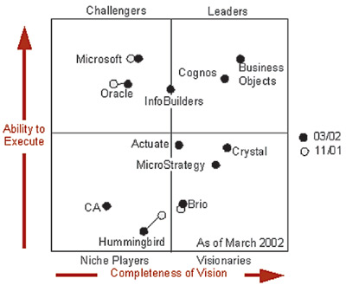
Рис. 1. Enterprise BI Suites Magic Quadrant
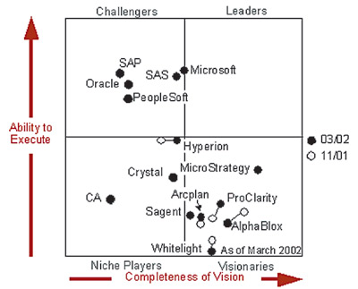
Рис. 2. BI Platform Magic Quadrant
Отметим, что средства Business Intelligence компании Microsoft относятся к сравнительно недорогим продуктам, доступным широкому кругу компаний. Именно поэтому мы и собираемся рассмотреть некоторые практические аспекты применения Data Mining на примере продуктов этой компании в последующих частях данной статьи.

Средства Data Mining корпорации Microsoft
Средства Data Mining, входящие в комплект поставки Microsoft SQL Server 2000, содержат реализацию двух популярных алгоритмов:
- Microsoft Decision Trees — алгоритм построения так называемых деревьев решений, основанных на создании иерархической структуры, которая базируется на ответе «Да» или «Нет» на набор вопросов;
- Microsoft Clustering — алгоритм, основанный на объединении сходных событий в группы на базе сходных значений нескольких полей в наборе данных.
Кроме того, средства Data Mining компании Microsoft позволяют подключать библиотеки независимых производителей, реализующие другие алгоритмы поиска закономерностей. Согласно сведениям, полученным от менеджеров Microsoft, ответственных за данную линейку продуктов, следующая версия Microsoft SQL Server под кодовым названием Yukon будет содержать еще более внушительный набор алгоритмов.
В настоящей статье мы рассмотрим применение кластеризации и алгоритма Microsoft Clustering. Однако прежде выясним, что представляет собой кластеризация.

Что такое кластеризация
Людям свойственно классифицировать и группировать все объекты и явления, с которыми они сталкиваются, и на основе отнесения объекта к той или иной группе пытаться предсказывать его поведение. Например, мы оцениваем опасность, исходящую от пробегающей мимо собаки, по ее размеру, принадлежности к той или иной породе, наличию у нее ошейника и присутствию рядом хозяина, бессознательно относя ее к определенной группе собак, типичное поведение которых считается более или менее известным.
В качестве еще одного примера групп (или кластеров) можно привести возрастной состав участников демонстрации против введения повременной оплаты за телефонные разговоры, состоявшейся в одном из крупных российских городов несколько лет назад. Эта демонстрация состояла в основном из молодых людей преимущественно мужского пола (пользователей Интернета) и очень пожилых людей преимущественно женского пола (одиноких пенсионерок, для которых телефон — практически единственное средство общения с друзьями). При этом в демонстрации практически не участвовали ни люди среднего возраста, ни дети. Схематически состав этих групп можно изобразить так, как это представлено на рис. 1.
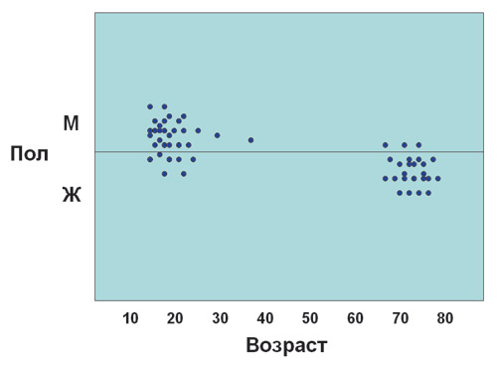
рис. 1
Иными словами, можно сказать, что типичный участник данной демонстрации принадлежит с высокой долей вероятности к одной из двух указанных групп и что вероятность участия в ней человека среднего возраста невелика. Впрочем, данный пример крайне прост (наблюдаемых параметров в нем всего два — возраст и пол), равно как и логическое объяснение полученных данных. В более сложных случаях закономерности, по которым группируются объекты или события, не столь очевидны, особенно если число параметров велико.
Обычно алгоритмы кластеризации используются в тех случаях, когда нет абсолютно никаких предположений о характере взаимосвязи между данными, а результаты их применения нередко являются исходными данными для других алгоритмов, например для построения деревьев решений.
Как же работают подобные алгоритмы? Обычно они осуществляют итеративный поиск групп данных на основании заранее заданного числа кластеров. Изначально центры будущих кластеров представляют собой случайным образом выбранные точки в n-мерном пространстве возможных значений (где n — число параметров). Затем все исходные данные перебираются и в зависимости от значений параметров помещаются в тот или иной кластер, при этом постоянно происходит поиск точек, сумма расстояний которых до остальных точек в данном кластере является минимальной. Эти точки становятся центрами новых кластеров, и процедура повторяется до тех пор, пока центры и границы новых кластеров не перестанут перемещаться.
Отметим, что данный алгоритм далеко не всегда приводит к результату, поддающемуся логическому объяснению, — он просто позволяет определить различные группы объектов или событий. Кроме того, не всегда можно с первого раза точно угадать число кластеров, отражающее реально существующее число групп.
Выяснив, что такое кластеризация, рассмотрим пример ее реализации. Для выполнения примера нам потребуется Microsoft SQL Server 2000 (Enterprise Edition, Standard Edition или Personal Edition) с установленными аналитическими службами, причем можно использовать и ознакомительную версию.

Постановка задачи
В качестве примера применения кластеризации рассмотрим принцип действия антиспамового фильтра, назначение которого — принять решение о том, является ли данное письмо несанкционированно рассылаемой рекламной информацией. Действие подобного фильтра может базироваться на разных алгоритмах, но, как правило, состоит из двух процессов: настройки фильтра (которая выполняется либо однократно, либо периодически, но не часто) и принятия решения о том, относится ли спама конкретное письмо к категории (что происходит намного чаще, чем настройка фильтра).
Один из возможных алгоритмов настройки антиспамового фильтра выглядит следующим образом. Берется большое количество писем, о которых точно известно, принадлежат ли они к несанкционированно рассылаемой рекламе. Далее для каждого письма вычисляется частотность встречающихся в нем определенных, заранее заданных слов, словосочетаний или символов. Сведения об этом наборе служат исходными данными для процесса создания кластеров согласно описанному выше алгоритму (этот процесс в некоторых источниках называется model training — тренировка модели). Принятие решения о принадлежности конкретного письма к категории спама осуществляется на основании того, в какой кластер попадет данное письмо. Заметим, что алгоритм действия коммерческих антиспамовых фильтров может быть сложнее — данная статья отнюдь не претендует на детальный разбор принципов их работы.
В качестве примера исходных данных воспользуемся набором сведений о более чем 4 тыс. писем, изученных сотрудниками компании Hewlett-Packard в 1999 году. Этот набор данных, доступный в виде файла в формате CSV по адресу www.ics.uci.edu/~mlearn/MLRepository.html (на указанном сайте находится довольно много интересных баз данных, которые разрешено свободно применять в научных целях), содержит одну таблицу, в которой имеется колонка IsSpam с целочисленными значениями (1 — письмо является спамом, 0 — письмо не является таковым), а также большое количество колонок с частотностью различных английских слов. Для упрощения работы с этим набором данных импортируем его в какую-нибудь СУБД, например в Access или Microsoft SQL Server. Имеет также смысл создать автоматически заполняемое целочисленное ключевое поле, которое потребуется при создании модели Data Mining на основе этих данных (рис. 2).
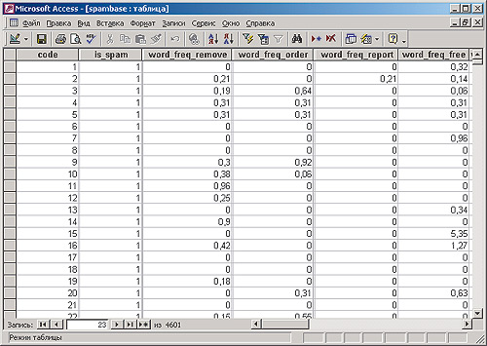
рис. 2
Итак, можно приступить к созданию кластеров.

Создание кластеров
ля создания кластеров следует запустить инструмент администрирования аналитических служб Microsoft SQL Server Analysis Manager (мы не будем останавливаться на подробностях применения данного инструмента; интересующиеся этим вопросом могут обратиться к циклу статей «Введение в OLAP», опубликованному в нашем журнале в 2001 году, — найти его можно на компакт-диске, прилагаемом к этому номеру журнала). С помощью Analysis Manager следует создать новую многомерную базу данных (назовем ее MyMiningData) и описать в ней доступ к источнику исходных данных (в нашем случае — к базе данных Access; рис. 3).
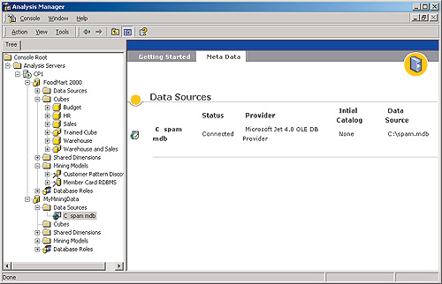
рис. 3
Далее следует выбрать соответствующую дочернюю ветвь Mining Models, а из ее контекстного меню — пункт New Mining Model. Затем нужно ответить на вопросы мастера построения моделей Data Mining. В частности, необходимо указать следующее: для построения модели используются реляционные данные, применяется алгоритм Microsoft Clustering, данные для анализа расположены в одной таблице (при этом следует выбрать ее имя). Затем в этой таблице нужно выбрать поле, являющееся уникальным идентификатором каждого письма в наборе (case key), а также поля, которые будут использоваться в качестве параметров для построения кластеров. В нашем примере из имеющихся в таблице нескольких десятков полей, соответствующих частоте употребления в письмах разных слов и символов, мы выбрали десять (рис. 4).
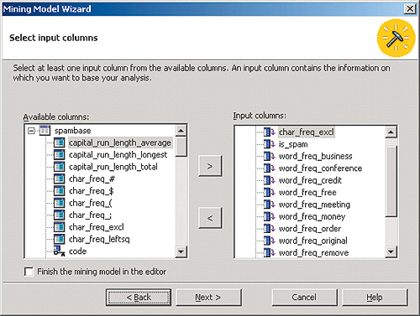
рис. 4
Завершить создание модели можно в редакторе Relational Mining Model Editor, указав в свойствах модели число кластеров (пусть оно будет равно пяти). Создание самих кластеров осуществляется с помощью выбора пункта меню Tools ® Process Mining Model (рис. 5).
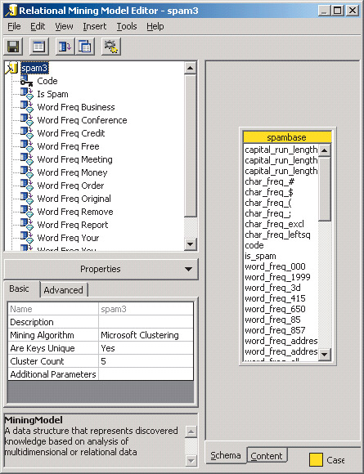
рис. 5
Ниже мы рассмотрим, что представляют собой полученные кластеры.

Результаты кластеризации
тобы увидеть результаты кластеризации, нужно выбрать пункт View ® Content в меню редактора Relational Mining Model Editor. Здесь можно изучить свойства полученных пяти кластеров, выбирая их последовательно в разделе Content Detail. В нашем примере наибольший интерес представляют первые два из них — самые большие по объему: 1806 и 1114 из 4681. В одном значении поля IsSpam для всех членов кластера оказалось равным нулю (что означает, что письмо, параметры которого соответствуют этому кластеру, с высокой вероятностью не является спамом), в другом — единице (это означает, что письмо, параметры которого соответствуют данному кластеру, с очень высокой вероятностью является спамом; данный кластер показан на рис. 6).
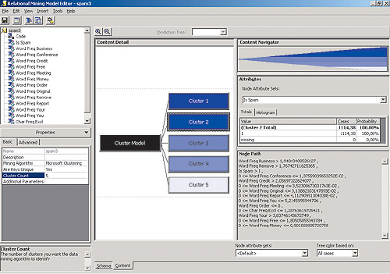
рис. 6
Третий кластер (653 письма) также практически не содержит данных, относящихся к категории спама, а в оставшихся двух кластерах имеются данные обеих категорий (то есть письма с подобными характеристиками могут оказаться как спамом, так и обычными деловыми или личными посланиями).
Таким образом, мы создали модель настройки антиспамового фильтра. Применение его вполне очевидно — принятие решения о том, относится ли письмо к категории спама, зависит от того, в какой из полученных кластеров оно попадет.
Может возникнуть вопрос: почему при построении данной модели было выбрано именно пять кластеров? На практике выбор числа кластеров во многом является итеративным процессом. В данном случае это было минимальное число, при котором появились кластеры, данные в которых характеризовались одним и тем же значением параметра IsSpam, поскольку именно это позволяет принять решение, которое с большой долей вероятности окажется правильным (если 1114 писем из 4681 с параметрами, характерными для данного кластера, были спамом, то, скорее всего, 1115-е также окажется спамом).
Отметим, что методы анализа, основанные на кластеризации, нередко применяются для решения многих других задач, например при оценке кредитных и страховых рисков.
Что такое деревья решений
Под термином "деревья решений" подразумевается семейство алгоритмов, основанных на создании иерархической структуры, которая базируется на ответе "Да" или "Нет" на набор вопросов. Такие алгоритмы весьма популярны: в настоящее время они реализованы практически во всех коммерческих средствах Data Mining.
Как и рассмотренный в предыдущей статье алгоритм кластеризации, семейство алгоритмов построения деревьев решений позволяет предсказать значение какого-либо параметра для заданного случая (например, возвратит ли человек вовремя выданный ему кредит) на основе большого количества данных о других подобных случаях (в частности, на основе сведений о других лицах, которым выдавались кредиты). Обычно алгоритмы этого семейства применяются для решения задач, позволяющих разделить все исходные данные на несколько дискретных групп.
Когда один из алгоритмов построения деревьев решений применяется к набору исходных данных, результат отображается в виде дерева. Подобные алгоритмы позволяют осуществить несколько уровней такого разделения, разбивая полученные группы (ветви дерева) на более мелкие на основании других признаков до тех пор, пока значения, которые предполагается предсказывать, не станут одинаковыми (или, в случае непрерывного значения предсказываемого параметра, близкими) для всех полученных групп (листьев дерева). Именно эти значения и применяются для осуществления предсказаний на основе данной модели.
Действие алгоритмов построения деревьев решений базируется на применении методов регрессионного и корреляционного анализа. Один из самых популярных алгоритмов этого семейства — CART (Classification and Regression Trees), основанный на разделении данных в ветви дерева на две дочерние ветви; при этом дальнейшее разделение той или иной ветви зависит от того, много ли исходных данных описывает данная ветвь. Некоторые другие сходные алгоритмы позволяют разделить ветвь на большее количество дочерних ветвей. В данном случае разделение производится на основе наиболее высокого для описываемых ветвью данных коэффициента корреляции между параметром, согласно которому происходит разделение, и параметром, который в дальнейшем должен быть предсказан.
А теперь рассмотрим пример реализации подобного дерева с помощью алгоритма Microsoft Decision Trees. Для этого нам потребуется Microsoft SQL Server 2000 (Enterprise Edition, Standard Edition или Personal Edition) с установленными аналитическими службами, причем можно использовать и ознакомительную версию.

Постановка задачи
Итак, рассмотрим задачу определения того, является ли ядовитым найденный гриб (такой пример был рассмотрен в одной из публикаций [1] и показался нам весьма удачным). Действие нашего "определителя грибов", как и других инструментов предсказания с помощью Data Mining, будет состоять из двух процессов: обучение модели (которое выполняется однократно и требует относительно много времени) и принятие решения о том, относится ли конкретный гриб к категории съедобных (что происходит неоднократно).
В качестве исходных данных для обучения модели мы воспользуемся набором данных о более чем 8 тыс. грибов, доступных в виде файла в формате CSV по адресу http://www.ics.uci.edu/~mlearn/MLRepository.html (мы уже пользовались другим набором данных с этого сайта), который содержит таблицу, где имеется колонка Edibility с двумя возможными значениями (Еdible — съедобный и poisonous — ядовитый). Для упрощения работы с этим набором данных переведем его на русский язык и импортируем в какую-нибудь СУБД, например в Access или в Microsoft SQL Server. Создадим в этой таблице автоматически заполняемое целочисленное ключевое поле — оно потребуется при создании модели Data Mining на основе этих данных (рис. 1).
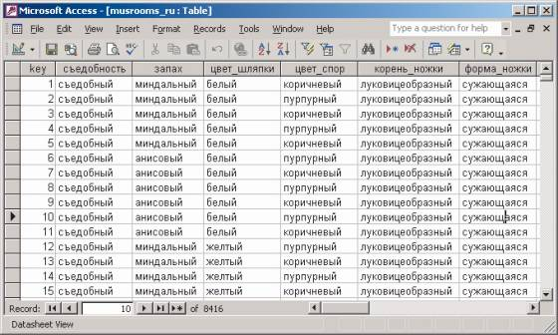
рис. 1
Теперь можно приступить к созданию самого дерева решений.

Создание дерева решений
Для создания дерева решений следует запустить инструмент администрирования аналитических служб Microsoft SQL Server Analysis Manager. С помощью Analysis Manager можно создать новую многомерную базу данных (или воспользоваться той, что была создана нами при рассмотрении предыдущего примера) и описать там доступ к источнику исходных данных (в нашем случае — к базе данных Access; рис. 2).
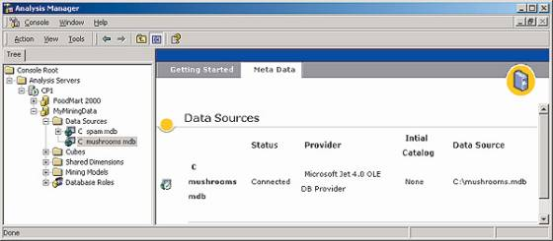
рис. 2
Далее следует выбрать соответствующую дочернюю ветвь Mining Models, из ее контекстного меню выбрать пункт New Mining Model, а затем ответить на вопросы мастера построения моделей Data Mining. В частности, следует указать, что для построения модели используются реляционные данные, что применяется алгоритм Microsoft Decision Trees и что данные для анализа расположены в одной таблице (при этом нужно выбрать ее имя). Далее в таблице необходимо выбрать поле, являющееся уникальным идентификатором каждой записи в наборе данных (case key), и наконец, поля, значения которых в дальнейшем будут предсказываться (в нашем случае — "съедобность"), а также поля, значения которых будут использоваться в качестве параметров для построения ветвей дерева. В нашем примере мы выбрали все 22 поля, присутствующие в исходных данных (рис. 3).
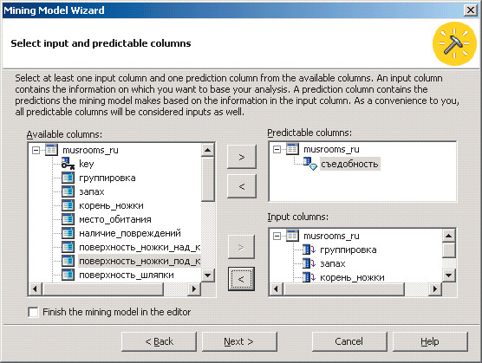
рис. 3
Завершить создание модели можно в редакторе Relational Mining Model Editor. Затем следует произвести обучение модели с помощью выбора пункта меню Tools®Process Mining Model.

Результаты
Созданное дерево решений можно увидеть, выбрав пункт View®Content меню редактора Relational Mining Model Editor или пункт Browse из контекстного меню модели в приложении Аnalysis Manager (рис. 4).
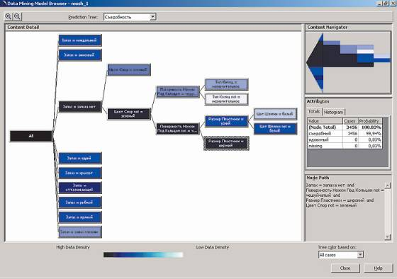
рис. 4
Иерархия, представленная в полученном дереве, создана на основе классификации данных по правилу "Если…, то…"; при этом насыщенность цвета ветвей зависит от количества исходных данных, попавших в указанную ветвь. В нашем случае правила классификации данных выглядят так:
- если запах гриба миндальный или анисовый, то гриб съедобный;
- если запах другой, то гриб ядовитый;
- если запаха нет, то вопрос требует дальнейшего изучения.
Следующий уровень иерархии доступен только для ветви, содержащей данные о грибах без запаха, поэтому очередным параметром в этом случае оказывается цвет спор (если споры зеленые, то гриб ядовитый), затем — поверхность ножки под кольцом, далее для грибов с чешуйчатыми ножками — тип колец, а для остальных — размер пластинки и цвет шляпки. После этого принадлежность гриба к категории съедобных или ядовитых станет очевидной.
Таким образом, алгоритм построения деревьев решений позволяет определить набор значений характеристик, позволяющих отделить одну категорию данных от другой (в данной ситуации — съедобные грибы от несъедобных); этот процесс называют сегментацией.
Отметим, что при необходимости выполнение предсказаний можно осуществлять не с помощью визуальной оценки того, к какой ветви относится данный случай, а посредством построения запросов к модели. Обычно именно второй способ и применяется при решении большинства прикладных задач.
С помощью алгоритма построения деревьев решений мы смогли выяснить, какие характеристики оказывают влияние на предсказываемый параметр и какова степень этого влияния. Для изучения взаимозависимости параметров можно воспользоваться инструментом Dependency Network Browser, доступным из контекстного меню модели (рис. 5).
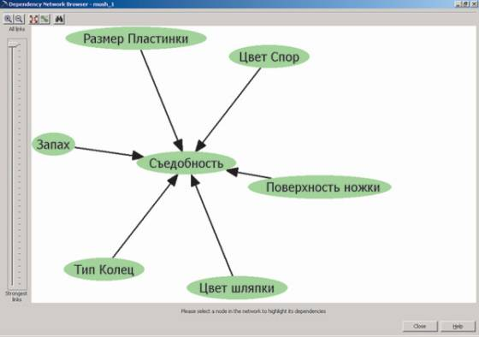
рис. 5
Мы видим, что из 22 параметров, описывающих внешний вид грибов, на их съедобность влияют всего шесть. При этом с помощью указателя в левой части экрана мы можем определить, влияние каких именно из этих шести параметров на предсказываемое значение будет наиболее существенным (рис. 6).
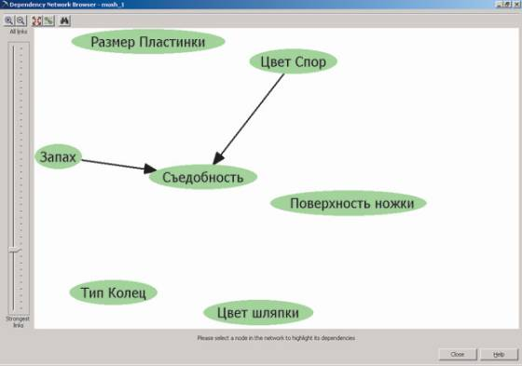
рис. 6
Следует подчеркнуть, что методы анализа, основанные на построении деревьев решений, чаще всего применяются для выявления таких параметров, которые наиболее важны для принятия однозначного решения (например, давать ли кредит физическому или юридическому лицу), а также в случаях, когда требуется разбиение исходных данных на очевидные группы по каким-либо признакам. Рассмотренный же в предыдущей части статьи алгоритм кластеризации больше подходит в тех ситуациях, когда зависимость предсказываемого параметра от других параметров в исходных данных не столь очевидна.
На этом мы завершаем рассмотрение технологии Data Mining, которая с каждым годом становится все более востребованной, а ее реализация появляется в новых версиях многих популярных коммерческих продуктов, таких как системы управления базами данных и средства Business Intelligence. Поэтому через некоторое время мы обязательно вернемся к этой теме.

Литература
- Seidman.C. Data Mining with Microsoft SQL Server 2000: Technical Reference. — Microsoft Press, 2001.
- Ville.B., de. Microsoft Data Mining. — Digital Press, 2001
- Наталья Елманова, «КомпьютерПресс» 2003

